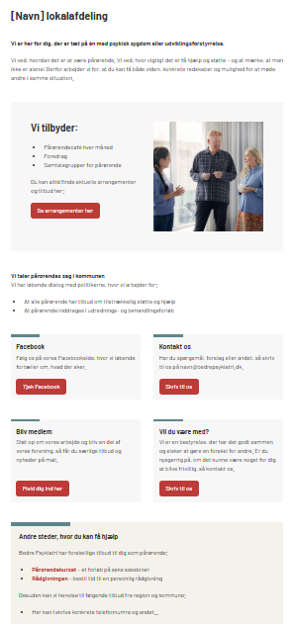
Kontaktinfo/links til kommunens/regionens tilbud til pårørende her (punktliste):

Mere beskrivelse (fx om det politiske):
Bokse med knapper:
Vi tilbyder:
Introtekst inden boksen:

